Sciences de la Vie et de la Terre
Comment l’Homme peut-il limiter l’impact de l’exploitation de ressources géologiques sur les paysages ?

Discipline(s) : | Sciences de la Vie et de la Terre
Sous-section(s) : | Collège
Niveau(x) : | Classe de cinquième
Auteur(s) : | Céline Moreau, Christophe Lefert
Version : | 20 janvier 2012

Cette activité va te permettre de suivre l’évolution de l’exploitation des roches dans une carrière et de mesurer les conséquences de telles exploitations sur les paysages, au travers de l’étude d’images aériennes et d’une carte IGN.

- Aller sur le site www.pilote41.fr
- Choisir Kit pédagogique puis Accès élèves
- Dans la Rubrique Sciences de la Vie et de la Terre choisir :
Evolution de la carrière de Pontijou Clique sur VOIR

Présentation des outils à ta disposition (voir aussi la fiche ressource n° 8.

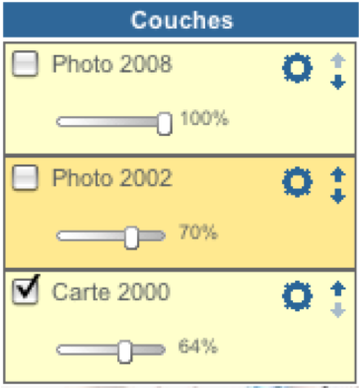  Nom de la couche |  |  |  | Afficher/masquer la barre d’outils
Permet de sélectionner les couches que l’on souhaite voir apparaitre |  |  |  | Permet de déplacer une couche au dessus ou au dessous d’une autre
 |  |  |  | Règle de transparence : permet d’entrevoir les différentes couches et données superposées

 |  | 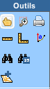 |  | Imprimer
Déplacer le fond de carte |  |  |  | Se rapprocher
Mesure de distance |  |  |  | Mesure d’azimut
Rechercher un lieu |  |  |  | Mesure de surface
Ajouter une couche |  |  |  | Rechercher une adresse

1) Zoome sur la zone de la carrière et adapte sa taille à la fenêtre sur ton écran.
2) Sélectionne les 3 couches à ta disposition (Photo2002, Photo2008 et Carte2000) et modifie la règle de transparence pour que les 3 couches soient visibles en même temps.
3) Clique sur pour ajouter une couche vectorielle....
Précise son Nom (ex. : Carrière2002) et son Type : surfacique puis clique sur Ajouter.

4) De nouveaux outils apparaissent au niveau de cette nouvelle couche créée.
Ajouter/retirer des attributs | 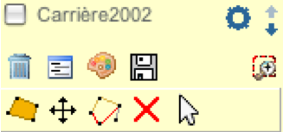 |  |  | Modifier la couleur du polygone
Retirer la couche |  |  |  | Sauvegarder la couche
Dessiner une zone (un polygone) |  |  |  | Sélectionner un objet
Déplacer un objet |  |  |  | Détruire un objet
 |  |  |  | Modifier les points
4) Clique sur puis dessine le contour de la zone occupée par la carrière en 2002 : Clic gauche pour ancrer un point et double-clic pour fermer le polygone dessiné.
5) Fais de même en créant une nouvelle couche pour déterminer le contour de la carrière en 2008. Pense à changer la couleur du 2ème polygone dessiné pour la lisibilité du document.
6) A l’aide de l’outil : , mesure la surface occupée par la carrière en 2002 puis en 2008. Clic gauche pour ancrer un point et double-clic pour obtenir le résultat qui s’affiche sous le cadre Outils.
Q1 - Compare les 2 zones dessinées : indique tes résultats pour les 2 surfaces mesurées. Que constates-tu quant à l’emplacement et la surface occupée par la carrière aux 2 périodes ?
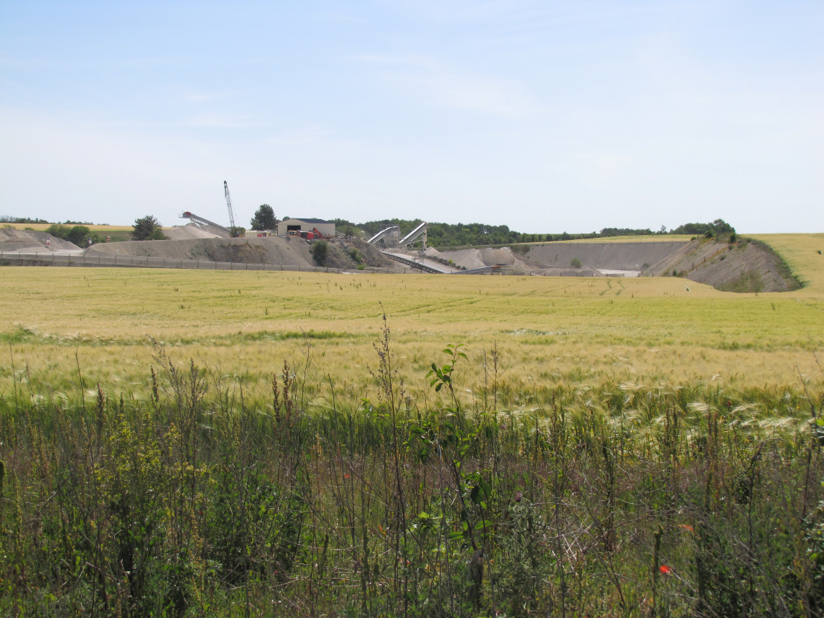 | 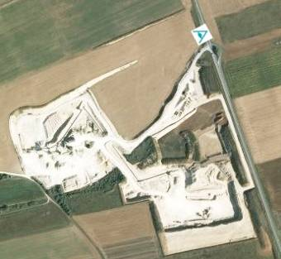  angle de vue de la photographie ci-contre.  (28/05/2011)
7) À l’aide de la photographie ci-dessus, des photographies aériennes de la carrière en 2002 et 2008 et des informations recueillies lors de la visite de la carrière, réponds aux questions suivantes :
Q2 : Décris le paysage de la photographie et recherche l’aspect du même paysage en 2002.
Q3 : Indique les travaux de réaménagement réalisés dans cette carrière et leur impact sur l’environnement.
8) Sélectionne les 2 couches créées ainsi que la carte 2000 et clique sur Attention ! Un aperçu avant impression s’ouvre. Dans la zone intitulée « vos notes et commentaires », rédige tes réponses aux questions 1, 2 et 3 et clique ensuite sur

